1. Fix the bug in the below snippet.

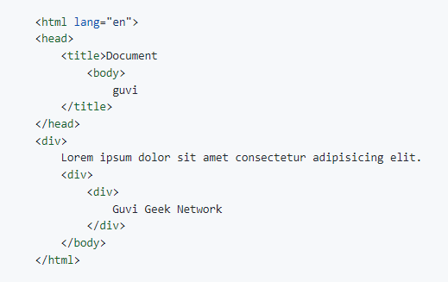­­

Ans: <html lang="en">

<head>

<title>Document guvi </title>

</head>

<body>

<div>

Lorem ipsum dolor sit amet consectetur adipisicing elit.

</div>

<div>

Guvi Geek Network

</div>

</body>

</html>

1. 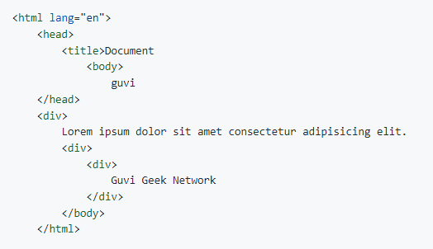Try the below one.

Ans: <html lang="en">

<head>

<title> Document guvi </title>

</head>

<body>

<div>Lorem ipsum dolor sit amet consectetur adipisicing elit. </div>

<div> Guvi Geek Network </div>

</body>

</html>

1. Use certain HTML elements to display the following in a HTML page.

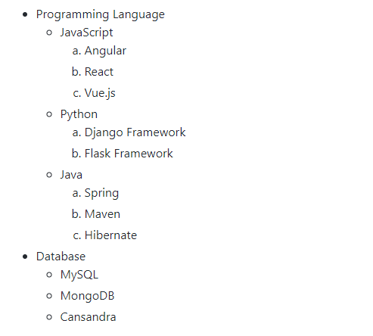

Ans:  <ul>

        <li>

            Programming Language

            <ul type="circle">

                <li>JavaScript

                    <ol type="a">

                        <li>Angular</li>

                        <li>React</li>

                        <li>Vue.js</li>

                    </ol>

                </li>

                <li>Python

                    <ol type="a">

                        <li>Django Framework</li>

                        <li>Flask Framework</li>

                    </ol>

                </li>

                <li>Java

                    <ol type="a">

                        <li>Spring</li>

                        <li>Maven</li>

                        <li>Hibernate</li>

                    </ol>

                </li>

            </ul>

        </li>

        <li>Database

            <ul>

                <li>MySQL</li>

                <li>MonoDB</li>

                <li>Cansandra</li>

            </ul>

        </li>

    </ul>

1. Create an element that helps you to open the [https://google.com](https://google.com/) in separate new tab.

Ans: <a href="http://www.google.com" target="_blank">click here</a>

1. In your, HTML page add the below line and Highlight it without using any CSS.

"HTML & CSS is awesome"

Ans: <ul>

        <li>&ldquo;<mark>HTML & CSS is awesome</mark>&rdquo;</li>

    </ul>